Конспект урока физики в 7 классе
Тема: «Сила Архимеда»
Учитель: Горншу Татьяна Михайловна
Тип урока: урок изучения нового материала
Форма урока: урок – исследование
Цель: выяснить причины возникновения силы, действующей на тело в жидкости, ее качественном и количественном описании, а также выяснить область применимости полученных знаний и умений на практике.
Планируемые результаты учебного занятия
Предметные результаты обучения
- понять смыслы закона Архимеда и архимедовой силы; уметь измерять архимедову силу;
- овладеть опытом решения проблем и опытом эвристической деятельности при решении качественных физических задач по изучаемой теме;
- овладеть опытом исследовательской деятельности в процессе самостоятельного изучения зависимости силы Архимеда от объема тела и плотности жидкости при работе в группе;
- использование для познания окружающего мира различных методов (наблюдение, измерение, опыт, эксперимент).
- понимание ценности: «успех как самостоятельное преодоление затруднений»
- уметь проводить наблюдения, выполнять опыты, обрабатывать результаты измерений, представлять результаты измерений с помощью таблиц, обнаруживать зависимости между физическими величинами, объяснять полученные результаты и делать выводы;
- уметь применять теоретические знания по физике на практике при решении физических задач;
Метапредметные результаты обучения
- в познавательной деятельности
- умение различать факт, мнение, доказательство, гипотезу;
- исследовать несложные практические ситуации, выдвижение предположений, понимание необходимости их проверки на практике.
- в информационно-коммуникативной деятельности
- умение вступать в речевое общение, участвовать в диалоге (понимать точку зрения собеседника, признавать право на иное мнение).
- отражать в устной и письменной форме результаты своей деятельности.
- формирование умений воспринимать, перерабатывать и предъявлять информацию в словесной, образной, символической формах;
- развитие монологической и диалогической речи, умения выражать свои мысли и способности выслушивать собеседника, понимать его точку зрения, признавать право другого человека на иное мнение;
- в рефлексивной деятельности
- постановка целей, планирование, самоконтроль и оценка результатов своей деятельности;
- формирование умений работать в группе, представлять и отстаивать свои взгляды и убеждения, вести дискуссию.
- поиск и устранение причин возникших трудностей.
- осознанное определение сферы своих интересов и возможностей.
- владение умениями совместной деятельности: согласование и координация деятельности с другими ее участниками; объективное оценивание своего вклада в решение общих задач коллектива
Личностные результаты обучения
- формирование убеждённости в возможности познания природы, уважение к творцам науки, отношение к физике как к элементу общечеловеческой культуры;
- формирование самостоятельности в приобретении новых знаний и практических умений;
- убежденность в необходимости использования знаний закона Архимеда в практической деятельности и повседневной жизни.
Используемая технология: технология исследовательской деятельности.
ПЛАН УРОКА:
- Организационный этап;
- Актуализация опорных знаний (фронтальный опрос);
- Этап постановки целей и задач урока;
- Объяснение новой темы;
- Закрепление нового материала;
- Рефлексия;
- Домашнее задание.

Ход урока
- Организационный этап.
Мобилизация и положительный настрой учащихся в начале урока.
- Актуализация опорных знаний (фронтальный опрос)

Учитель: Заполните таблицу:
Величина | Обозначение | Формула | Единицы измерения | Прибор
1. Объем | V | V=Sh | м³ | мензурка, линейка
2. Масса | m | m=ρV | кг | весы
3. Вес | P | P=mg | H | динамометр
4. Давление в жидкостях | P | P=ρgh | Па | манометр
1). Как распространяется давление внутри жидкости?
2). Чем объясняется увеличение давления жидкости с глубиной?
3). Как распределяется давление в жидкости на одном и том же уровне?
4). Какие силы действуют на тело, погруженное в жидкость?

III. Этап постановки целей и задач урока (проблема – формулировка задачи)
Учитель. (слайды презентации).
1) Почему собака-водолаз легко перетаскивает утопающего в воде, однако на берегу не может сдвинуть его с места? (предполагаемые ответы учащихся)
2) Ходить по берегу, усеянному галькой, босыми ногами больно. А в воде, погрузившись глубже пояса, ходить по мелким камням не больно. Почему?

Учащиеся. Предлагают разные варианты ответов.
Учитель.
- Удалось вам ответить на вопросы?
– Почему не всем удалось выполнить задание? Где возникали затруднения?
– Как видим, тех знаний, что вы усвоили на предыдущих уроках, не совсем достаточно для того, чтобы полно и корректно ответить на поставленные вопросы. Таким образом, мы сталкиваемся с необходимостью пополнения багажа наших знаний о некоторой силе (выталкивающей) и законах ее описывающих.
–Для того чтобы мы могли полноценно работать, нам необходимо сформулировать цель нашего сегодняшнего занятия. Пожалуйста…
Учащийся. Наша цель заключается в выяснении причины возникновения силы, действующей на тело в жидкости, ее качественном и количественном описании, а также в выяснении области применимости полученных знаний и умений на практике.
Учитель.
Поставьте для себя личностную цель (запишите ее номер в тетради на полях)
Итак, цель намечена. Теперь необходимо поставить ряд задач, решение которых приведет нас к конечной цели. Кто попробует сформулировать их?
1) Исследовать действие жидкости на погруженное в нее тело.
2) Качественно описать силу, действующую на тело в жидкости (установить от чего зависит эта сила).
3) Количественно описать силу, действующую на тело в жидкости (формула).
4) Научиться применять полученные знания на практике.

IV.Объяснение новой темы (записи основных моментов в тетради)
(«Открытие» детьми нового знания).
Фронтальный эксперимент:
Задача№1: исследование действия жидкости на погруженное в них тело.
Учитель.
Попробуем решить первую задачу, которую мы поставили перед собой: Исследовать действие жидкости на погруженное в нее тело.
В чем мы должны убедиться? (в воде тело легче, чем в воздухе).
Как это сделать? (Могут быть разные ответы, все гипотезы записываются на доске).
Алгоритм действий:
- Определим вес данного тела в воздухе – .
- Определим вес этого тела в воде – .
- Сравните результаты и сделайте вывод: Вес тела в воде меньше веса тела в воздухе.
- Почему вес тела в воде меньше веса в воздухе? (на тело в воде действует сила)
- Куда направлена эта сила?
- Знаете ли вы, кто впервые исследовал действие силы на тело, погруженное в жидкость? (видеофрагмент «Легенда об Архимеде»)
- Как называется эта сила?
- Какую информацию мы должны записать для пополнения багажа наших знаний?
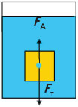
Существует – архимедова сила, в честь древнегреческого ученого Архимеда, который впервые указал на ее существование и рассчитал ее значение.
Учащиеся выполняют рисунок, записывают результаты эксперимента.

F_{А} = P_{в возд} – P_{в жидк} ,

- Промежуточный итог: Мы решили 1-ю поставленную перед собой задачу: Исследовали действие жидкости на погруженное в нее тело
ВЫВОД: на тело, погружённое в жидкость, действует сила, выталкивающая это тело из жидкости.

«Легенда об Архимеде»
Существует легенда о том, как Архимед пришел к открытию, что выталкивающая сила равна весу жидкости в объеме тела. Он размышлял над задачей, заданной ему сиракузским царем Гиероном (250 лет до н. э.).
Царь Гиерон поручил ему проверить честность мастера, изготовившего золотую корону. Хотя корона весила столько, сколько было отпущено на нее золота, царь заподозрил, что она изготовлена из сплава золота с другими, более дешевыми металлами. Архимеду было поручено узнать, не ломая короны, есть ли в ней примесь или нет.
Достоверно неизвестно, каким методом пользовался Архимед, но можно предположить следующее. Сначала он нашел, что кусок чистого золота в 19,3 раза тяжелее такого же объема воды. Иначе говоря, плотность золота в 19,3 раза больше плотности воды.
Архимеду надо было найти плотность вещества короны. Если эта плотность оказалась бы больше плотности воды не в 19,3 раза, а в меньшее число раз, значит, корона была изготовлена не из чистого золота.
Взвесить корону было легко, но как найти ее объем? Вот что затрудняло Архимеда, ведь корона была очень сложной формы. Много дней мучила Архимеда эта задача. И вот однажды, когда он, находясь в бане, погрузился в наполненную водой ванну, его внезапно осенила мысль, давшая решение задачи. Ликующий и возбужденный своим открытием, Архимед воскликнул: «Эврика! Эврика!», что значит: «Нашел! Нашел!».
Архимед взвесил корону сначала в воздухе, затем в воде. По разнице в весе он рассчитал выталкивающую силу, равную весу воды в объеме короны. Определив затем объем короны, он смог уже вычислить ее плотность, а зная плотность, ответить на вопрос царя: нет ли примесей дешевых металлов в золотой короне?
Легенда говорит, что плотность вещества короны оказалась меньше плотности чистого золота. Тем самым мастер был изобличен в обмане, а наука обогатилась замечательным открытием.
Историки рассказывают, что задача о золотой короне побудила Архимеда заняться вопросом о плавании тел. Результатом этого было появление замечательного сочинения «О плавающих телах», которое дошло до нас.

Учитель. Каковы наши дальнейшие действия?
Учащиеся. Попробуем решить вторую задачу, поставленную перед собой:
Задача №2: установим, от чего зависит выталкивающая сила, и от чего не зависит.
Работа в группах
Выполнение экспериментального задания (сделать отчет, оформить его в виде таблицы, сообщить вывод)
Группа 1. Оборудование: сосуд с водой, динамометр, алюминиевый и медный цилиндры одинакового объёма, но разной массы из набора тел для калориметра, нить.
- Определите архимедовы силы, действующие па первое и второе тела.
- Сравните архимедовы силы, действующие на тела разной массы.
- Сделайте вывод о зависимости (независимости) архимедовой силы от массы тела.
Группа 2. Оборудование: сосуд с водой, тела разного объёма, но одинаковой массы, динамометр, нить.
- Определите архимедову силу, действующую на каждое из тел.
- Сравните эти силы.
- Сделайте вывод о зависимости (независимости) архимедовой силы от объёма тела.
Группа 3. Оборудование: динамометр, нить, сосуды с пресной водой, солёной водой и маслом, алюминиевый цилиндр.
- Определите архимедовы силы, действующие на тело в воде, пресной и солёной, и масле.
- Что можно сказать об архимедовых силах, действующих на тело в различных жидкостях?
- Установите зависимость архимедовой силы от рода жидкости.
Группа 4. Оборудование: мензурка с водой, алюминиевый цилиндр, нить, динамометр.
- Определите архимедовы силы, действующие на тело на глубине h₁ и на глубине
h₂ >h₁.
- Сделайте вывод о зависимости (независимости) архимедовой силы от глубины погружения тела.
Группа 5. Оборудование: кусочек пластилина, сосуд с водой, нить, динамометр.
- Кусочку пластилина придайте форму шара, куба, цилиндра.
- Поочерёдно опуская каждую фигурку в воду, с помощью динамометра определите архимедову силу, действующую на неё.
- Сравните эти силы и сделайте вывод о зависимости (независимости) архимедовой силы от формы тела.
(Выполнив задания, группы отчитываются о результатах своей работы и сообщают свои выводы. Результаты записываются в виде таблицы.

 | Архимедова сила
 | Зависит | Не зависит
От массы тела
От формы тела
От объема тела
От плотности жидкости
От глубины погружения тела

2. Промежуточный итог: Мы решили 2-ю поставленную перед собой задачу: установили, от чего зависит выталкивающая сила, и от чего не зависит.
ВЫВОД: архимедова сила зависит от плотности жидкости и объема тела, не зависит от массы и формы тела, глубины погружения тела.

Учитель. Каковы наши дальнейшие действия?
Учащиеся. Попробуем решить третью задачу, поставленную перед собой:
Задача №3: количественно опишем силу, действующую на тело в жидкости (формула).
Учитель. Предлагаю вам количественно описать силу Архимеда после проведения опыта
Демонстрация опыта с ведерком Архимед
Учащиеся. Делают ВЫВОД: выталкивающая сила равна весу вытесненной жидкости, в объеме погруженного в нее тела.
Учитель: как можно развернуть эту формулу?
Учащиеся: , т.к. ,
следовательно
Учитель: Посмотрите, совпадает ли математическая формула с практическим выводом?

3. Промежуточный итог: Мы решили 3-ю поставленную перед собой задачу: получили количественную зависимость архимедовой силы от плотности жидкости и объема тела (формулу)

Учитель. Каковы наши дальнейшие действия?
Учащиеся. Попробуем решить четвертую задачу, поставленную перед собой:
Задача №4: научимся применять полученные знания на практике.
Учитель: Прежде чем мы будем применять полученные знания при решении задач, давайте повторим изученный материал
- Какими способами можно рассчитать выталкивающую силу, действующую на тело, погруженное в жидкость?
- От чего зависит архимедова сила?
- По какой формуле можно рассчитать архимедову силу?

  - Закрепление нового материала

Учитель: Переходим к следующему этапу нашего занятия – научимся применять полученные знания для решения задач.
Тестовые задания (слайд презентации)

1. Вес картофелины в воздухе равен 3,5 Н, а в воде 0,5 Н. Чему равна выталкивающая сила?
А) 4 Н; Б) 0,3 Н; В) 3 Н; Г) 2,7 Н.
2. Железный и деревянный шары равных объемов бросили в воду. Равны ли выталкивающие силы, действующие на эти шары?
А) На железный шар действует большая выталкивающая сила;
Б) Большая выталкивающая сила действует на деревянный шар;
В) На оба шара действуют одинаковые выталкивающие силы.
3. К пружинному динамометру подвешено металлическое тело. В каком случае показания динамометра будут больше: если тело опустить в воду или в керосин?
А) Больше в воде;
Б) Больше в керосине;
В) Одинаковые.

Качественные задачи
Задание 1. На какой из опущенных в воду стальных шаров действует наибольшая выталкивающая сила?
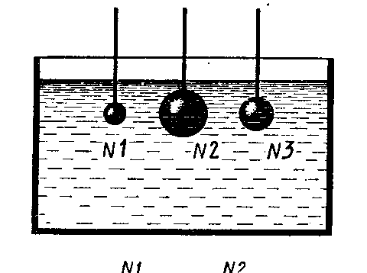
Задание 2. Одинакового объема тела - стеклянное и стальное - опущены в воду. Одинаковые ли выталкивающие силы действуют на них?
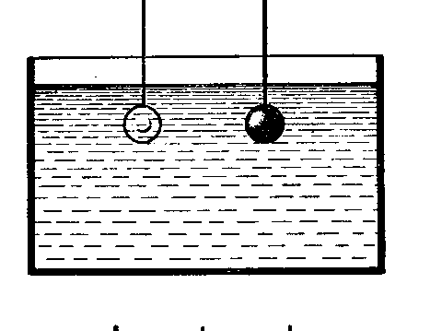

Задание 3. Одинаковые ли выталкивающие силы будут действовать на данное тело в жидкости при погружении его на разную глубину?
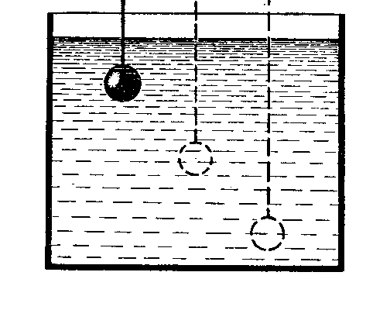
VI. Рефлексия

Учитель: Наш урок подходит к завершению. Подведем итоги урока.
- Что нового вы узнали, поняли?
- Что научились делать?
- Что понравилось более всего на уроке?
- Что вызвало затруднение? И почему?
- Достигнута ли личная цель?
(Проводится сравнение с предложенными в начале урока гипотезами.)
Учитель. Теперь вы сможете мне объяснить, почему альбатрос упал в воду,
почему собака-водолаз легко может тащить человека по воде, но только до берега.
Учащиеся. Вес человека на берегу увеличивается.
Учитель. А масса?
Учащиеся. Осталась прежней.
Учитель. В какой воде легче научиться плавать – в речной или морской?
Учащиеся. В морской, в ней больше выталкивающая сила.
Учитель: Сегодня на уроке вы получили дополнительный жизненный опыт. Надеюсь, что знания и умения, полученные на уроке, помогут вам лучше ориентироваться в окружающем мире, а физические явления станут для вас более понятными и привлекательными.

VII. Домашнее задание:
Учебник: Перышкин А. В. , Физика 7класс.
§ 51, вопросы.
Творческое задание: проведите опыт, проверьте, как ведет себя яйцо в воде и растворе соли.

